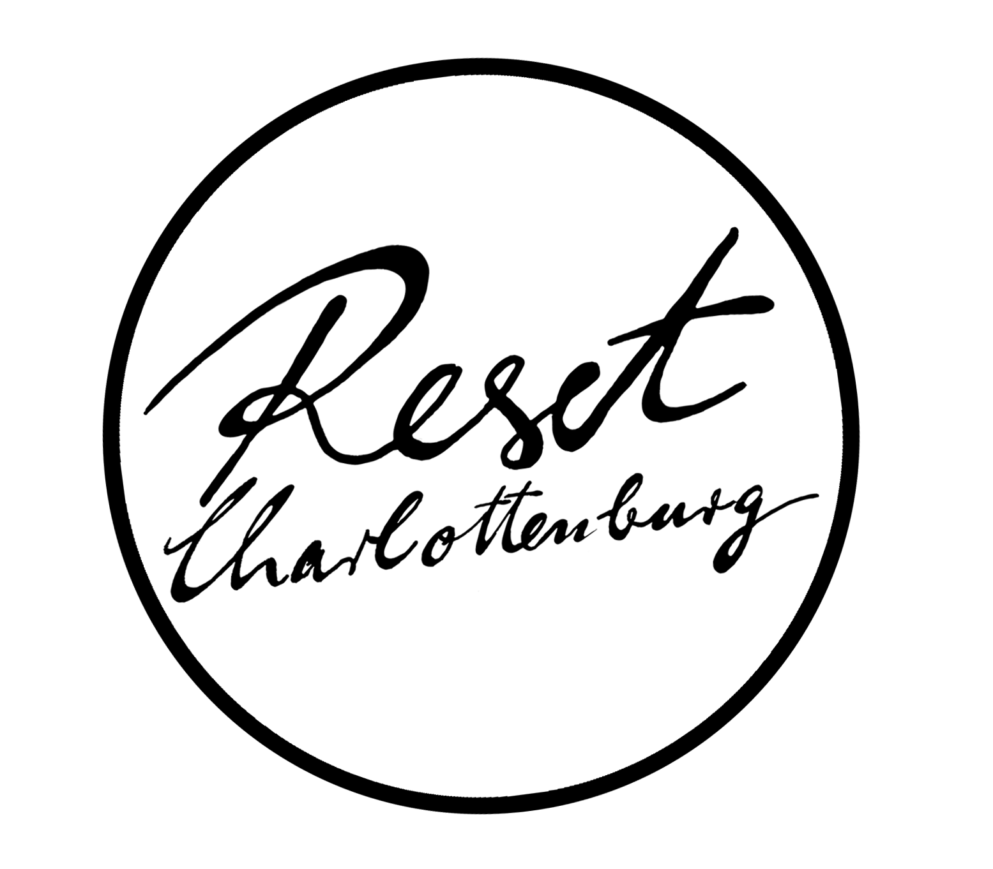
Datenschutz und Einverständnis zur Speicherung personenbezogener Daten

Reset Charlottenburg, Westfälische Straße 30. 10709 Berlin

Zur Erfüllung des Zwecks einer Gemeinde sind verschiedene Datenangaben der Mitglieder und zugehöriger Personen notwendig. Zum Schutz der Persönlichkeitsrechte des Einzelnen hat der Gesetzgeber Auflagen zum Datenschutz erlassen. Um diesen Auflagen gerecht zu werden gelten für Reset Charlottenburg die Bestimmungen der BFP Datenschutzordnung.
Wir verpflichten uns sorgsam mit den gespeicherten Daten umzugehen und alle uns möglichen Sicherheitsmaßnahmen zum Schutz dieser Daten anzuwenden. Dabei stehen selbstverständlich die Prinzipien Datensparsamkeit, Erforderlichkeit und Zweckbindung im Vordergrund. Die Daten werden nicht an unbefugte Dritte weitergeben oder ohne Einwilligung des Einzelnen veröffentlicht.
Da uns Transparenz wichtig ist, folgt nachstehend eine Aufstellung, welche Daten gespeichert werden.

Einverständnis der Datenspeicherung und -verarbeitung
- Die BFP Datenschutzrichtlinie ist mir bekannt.
- Ich stimme der Speicherung, Übermittlung und Verarbeitung meiner Daten für die ausschließliche Nutzung in Bezug auf meine Mitgliedschaft und/oder Beziehungen bei Reset Charlottenburg zu. Eine mündliche Aktualisierung meiner Daten ist ausdrücklich gestattet.
- Ich stimme zu, dass meine personenbezogenen Daten ausschließlich zum Zweck der Beziehungspflege und Gemeindeadministration in Form einer gedruckten Gemeindeliste und/oder im internen, geschützten Bereich der Webseite zugänglich gemacht werden dürfen.
- Mir ist bekannt, dass ich jederzeit die Möglichkeit habe, vom Gemeinde-Datenschutzbeauftragten oder der Gemeindeleitung Auskunft über die zu meiner Person gespeicherten Daten zu erhalten.
- Ich bin damit einverstanden, dass mir Informationen zugestellt und/oder ich persönlich kontaktiert werden kann.
- Ein Widerruf meiner Einwilligung ist jederzeit möglich.

Adressdaten des Gottesdienstbesuchers
Name Telefon
Straße Mobil
Plz/Wohnort Email

Persönliche Daten
Geburtsdatum
Ort, Datum Unterschrift

